Педагог: Гужкова Алевтина Николаевна
Объединение по интересам «Звёздочка»
Программа «Развивайка»
Учебные занятия на период с 13.05.2020 по 29.05.2020
Группа 1, год обучения 1

Дата | Учебный курс | Тема | Задание
13.05.2020 | «Художественное творчество» | Творческий рисунок. | -Отгадай загадку:  Пароход с фонтаном  Идёт океаном.  -Перейди по ссылке https://youtu.be/9U9sze3gDWI  -Нарисуй кита, как показано на видео.  -Каким цветом ты раскрасишь фон?
 | «Математические представления» | Контрольное задание по итогам года. | - Выполни задание ниже.
15.05.2020 | «Картина мира» | Начало лета в лесу. | -Посмотри видео-презентацию https://clck.ru/MvDMe  -Назови летние месяцы.  -Какие изменения происходят в лесу летом?
 | «Сенсорика» | Контрольное задание по итогам года. | -Перейди по ссылке https://youtu.be/oQaUfsX9DsI  -Отгадай загадки о профессиях.  -Выполни задание ниже.
18.05.2020 | «Речь и коммуникация» | Контрольное задание по итогам года. | -Перейди по ссылке и разгадай ребусы  https://www.igraemsa.ru/igry-dlja-detej/rebusy/rebusy-pro-leto  -Выполни задание ниже.
 | «Чтение художественной литературы» | Контрольное задание по итогам года. | -Проверь, как хорошо ты знаешь сказки.  -Ответь на вопросы викторины  https://clck.ru/MuanT
20.05.2020 | «Художественное творчество» | Контрольное задание по итогам года. Итоговое занятие. | -Посмотри видео  https://youtu.be/BK9KA6_5JtY  -Выбери любое животное и нарисуй, как показано на видео.
 | «Математические представления» | Итоговое занятие. | -Перейди по ссылке  https://youtu.be/z6ZriW3ORK8  И помоги ёжику справиться с заданием.
22.05.2020 | «Картина мира» | Контрольное задание по итогам года. | -Покажи, как хорошо ты знаешь явления природы.  -Отгадай загадки, перейдя по ссылке  https://youtu.be/wFPSw1y83oc
 | «Сенсорика» | Итоговое занятие. | -Посмотри видео  https://youtu.be/eadVReihkmE  -Какие профессиях ты знаешь?
25.05.2020 | «Речь и коммуникация» | Итоговое занятие. | -Разгадай кроссворд, перейдя по ссылке https://clck.ru/MuiaK  -Герои каких сказок тебе встретились?
 | «Чтение художественной литературы» | Итоговое занятие. | -Тебе вновь предстоит встреча с героями любимых сказок. Перейди по ссылке  https://youtu.be/92Gv6i0S6Dk  -Ответь на вопросы викторины.
27.05.2020 | «Художественное творчество» | Итоговое занятие. | -Посмотри мастер-класс по рисованию  https://youtu.be/Cn6FCqiI5yw  -Нарисуй этого яркого павлина.
29.05.2020 | «Картина мира» | Итоговое занятие. | -Отгадай загадки о животных и растениях  https://youtu.be/msZ_SsSEAJI  -Какие из них ты встречал в природе?

К занятию по курсу «Математические представления»(13.05.2020)
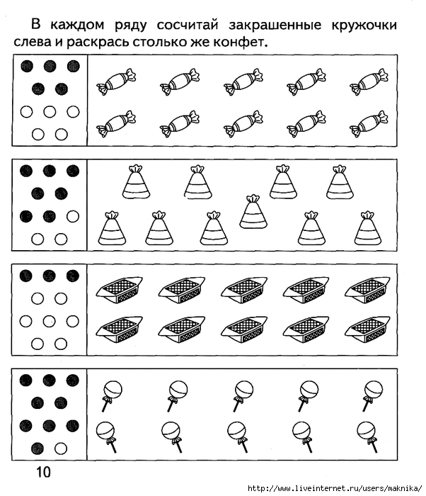
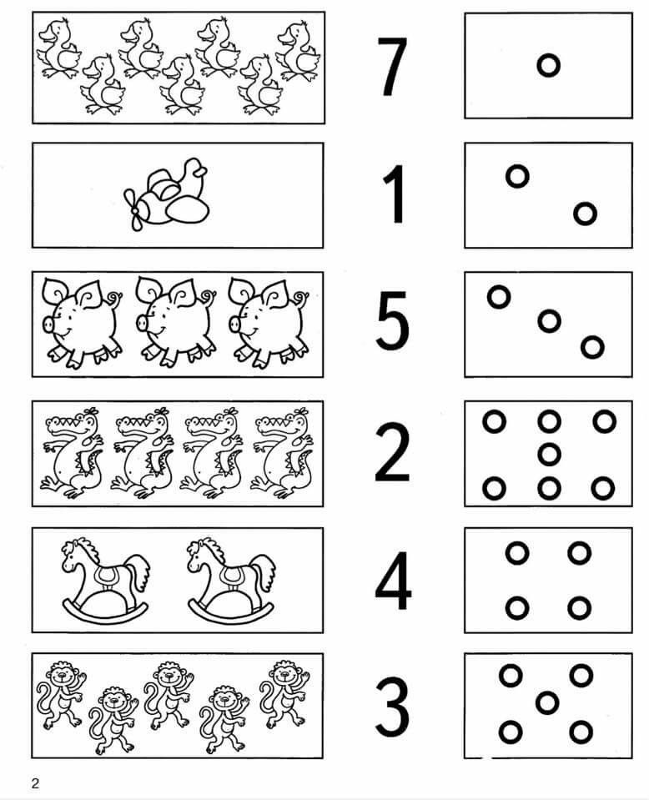
-Соедини нужное количество картинок и кругов с соответствующим числом.

К занятию по курсу «Сенсорика»(15.05.2020)
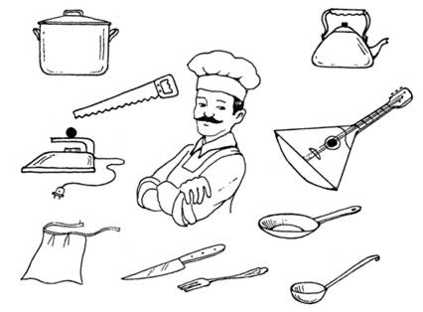
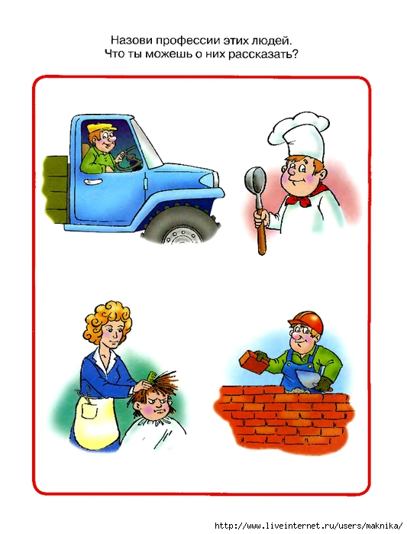
-Какие предметы нужны человеку этой профессии?

К занятию по курсу «Речь и коммуникация»(18.05.2020)
